健康寿命と高齢化
～介護の知識は家族を救う～
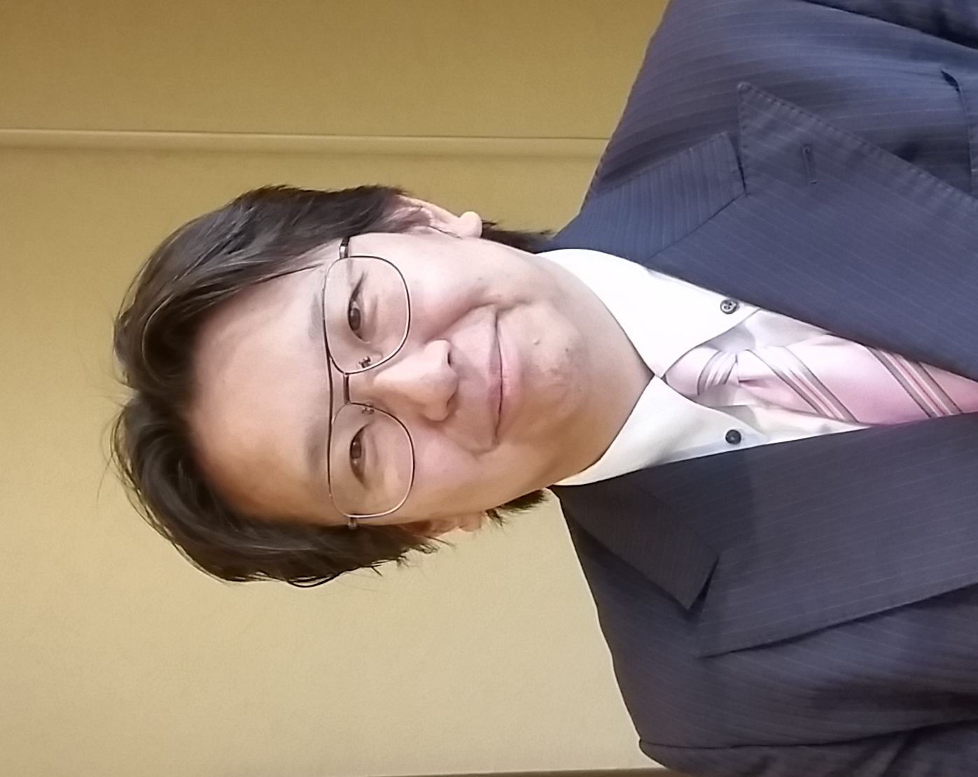
介護現場は人手不足が深刻な 問題となっています。今後は施設入所をしたくてもできなかったり、十分な介護サービスを受けられなくなったりする可能性もあります。
今回の講演は、高齢化が進むなかで、できる限り健康で元気に生活できるように健康寿命の延伸を図り、ご自身やご家族の方が介護の知識を深め、介護に対する不安を取り除く良い機会になると考え
ています。
ぜひ、多くの方のご来場をお待ちしております。

講師 淑徳大学教授 結城康博氏
～プロフィール～
淑徳大学 社会福祉学部卒業
法政大学 大学院博士課程修了
日本介護福祉学会所属
先着100名

入場無料

高齢者福祉・介護に関する著書、論文多数
日時 : 令和5年10月1日（日）
１０:００～１１:３０
場所 : 長柄町公民館 講堂
（ながランホール）

お問い合わせ 長柄町・特定非営利活動法人介護資格取得推進会 共催
TEL／０４７５－３５－２４１４ 長柄町健康福祉課介護保険係

